ТЕМА «ПОГРЕШНОСТИ ИЗМЕРЕНИЙ И СРЕДСТВ ИЗМЕРЕНИЙ»

План:
1. Понятие погрешности измерения
2. Модели объекта и погрешности измерений
3. Источники погрешности измерений
4. Виды погрешностей измерения
5. Классы точности средств измерений
6. Способы исключения и уменьшения погрешностей измерения

1. Понятие погрешности измерения

В практике использования измерений очень важным показателем становится их точность, которая представляет собой ту степень близости итогов измерения к некоторому действительному значению, которая используется для качественного сравнения измерительных операций. А в качестве количественной оценки, как правило, используется погрешность измерений. Причем чем погрешность меньше, тем считается выше точность.
Согласно закону теории погрешностей, если необходимо повысить точность результата (при исключенной систематической погрешности) в 2 раза, то число измерений необходимо увеличить в 4 раза; если требуется увеличить точность в 3 раза, то число измерений увеличивают в 9 раз и т. д.
Процесс оценки погрешности измерений считается одним из важнейших мероприятий в вопросе обеспечения единства измерений. Естественно, что факторов, оказывающих влияние на точность измерения, существует огромное множество. Следовательно, любая классификация погрешностей измерения достаточно условна, поскольку нередко в зависимости от условий измерительного процесса погрешности могут проявляться в различных группах.
Погрешность измерения – это отклонение результата измерений от истинного значения измеряемой величины. Чем меньше погрешность, тем выше точность.

2. Модели объекта и погрешности измерений

Задачей измерений является получение значений физической величины, характеризующей соответствующие свойства реального объекта измерений. Однако, вследствие того, что истинное значение измеряемой величины нам неизвестно, возникает вопрос - а что же тогда мы должны измерить? Для ответа на этот вопрос вводится некий идеализированный образ объекта измерений - модель объекта измерений, соответствующие параметры которой можно наилучшим образом представить в качестве истинного значения измеряемой величины.
Модель реального объекта измерений обычно представляет собой некоторую его абстракцию и ее определение формируется на основе логических, физических и математических представлений.
В качестве примера рассмотрим решение часто рассматриваемой в литературе простейшей измерительной задачи - определение диаметра диска. Реальный объект измерения - диск, представляется его математической моделью - кругом. При этом делается предположение, что диаметр круга идеальным образом отражает то свойство реального диска, которое мы называет его диаметром. По определению диаметр круга одинаков во всех направлениях, поэтому, чтобы проверить соответствие нашей модели реальному объекту (диску), мы должны провести измерения диска в нескольких направлениях.
Из полученных результатов измерений могут следовать два вывода.
Если разброс измеренных значений, то есть разности результатов измерений между собой, не превышают заданную в измерительной задаче погрешность измерений диаметра диска, то в качестве результата измерений можно принять любое из полученных значений.
Если же разность результатов измерений превышает заданную погрешность измерений, то это означает, что для данной измерительной задачи принятая модель не подходит и необходимо ввести новую модель объекта измерений. Такой моделью, например, может быть круг, имеющий диаметр, равный наибольшему измеренному значению (описывающий круг).
Другой пример - измерение площади комнаты. Представив пол комнаты в виде прямоугольника, ее площадь можно найти как произведение длины комнаты на ширину. Но если окажется, что ширина комнаты неодинакова по ее длине, то необходимо принять другую модель – например, представить пол комнаты в виде трапеции и определять площадь уже по другой формуле.
Аналогично модели измерений вводится и понятие модели погрешности измерений. Например, деление погрешностей по их происхождению, свойствам, способам выражения и т.д. Так, для выражения случайных погрешностей чаще всего используются вероятностные модели. При этом случайная погрешность характеризуется не одним значением, а тем диапазоном значений, в котором она может находиться с определенной вероятностью.
Для выбранной модели погрешностей устанавливаются законы ее распределения и те параметры этих распределений, которые являются показателями погрешности, а также статистические методы оценки этих параметров по результатам измерений.

3. Источники погрешности измерений

Погрешность результата измерения имеет много составляющих, каждая из которых обусловлена различными факторами и источниками. Типичный подход к анализу и оцениванию погрешностей состоит в выделении этих составляющих, их изучении по отдельности и суммировании по принятым правилам. Определив количественные параметры всех составляющих погрешности и зная способы их суммирования, можно правильно оценить погрешность результата измерений и при возможности скорректировать его с помощью введения поправок.
Ниже приводятся некоторые источники появления погрешностей измерений:
– неполное соответствие объекта измерений принятой его модели;
– неполное знание измеряемой величины;
– неполное знание влияния условий окружающей среды на измерение;
– несовершенное измерение параметров окружающей среды;
– конечная разрешающая способность прибора или порог его чувствительности;
– неточность передачи значения единицы величины от эталонов к рабочим средствам измерений;
– неточные знания констант и других параметров, используемых в алгоритме обработки результатов измерения;
– аппроксимации и предположения, реализуемые в методе измерений;
– субъективная погрешность оператора при проведении измерений;
– изменения в повторных наблюдениях измеряемой величины при очевидно одинаковых условиях и другие.
Группируя перечисленные выше и другие причины появления погрешностей измерений, их можно разделить на погрешности метода измерений, средств измерений (инструмента) и оператора, проводящего измерения. Несовершенство каждого этого компонента измерения вносит вклад в погрешность измерения. Поэтому в общем виде погрешность можно выразить следующей формулой:

где ∆м – методическая погрешность (погрешность метода); ∆и - инструментальная погрешность (погрешность средств измерений); ∆л - личная (субъективная) погрешность.

Методическая погрешность возникает из-за недостатков используемого метода измерений. Чаще всего это является следствием различных допущений при использовании эмпирических зависимостей между измеряемыми величинами или конструктивных упрощений в приборах, используемых в данном методе измерений.
Субъективная погрешность связана с такими индивидуальными особенностями операторов, как внимательность, сосредоточенность, быстрота реакции, степень профессиональной подготовленности. Такие погрешности чаще встречаются при большой доле ручного труда при проведении измерений и почти отсутствуют при использовании автоматизированных средств измерений.
4. Виды погрешностей измерения

Виды погрешностей представлены на рис. 1.

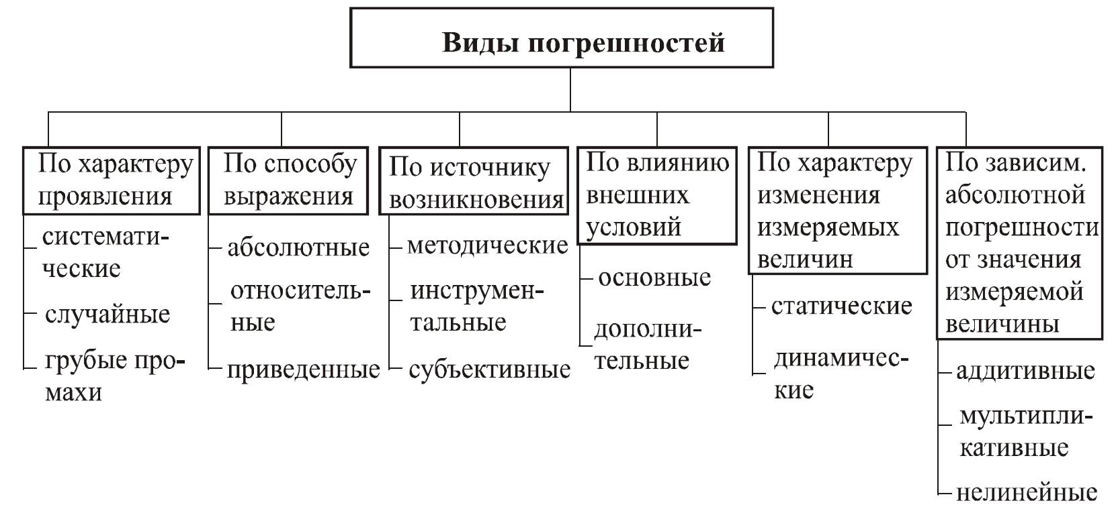
Рис.1. Классификация погрешностей

Методическая погрешность обусловлена несовершенством метода измерений или упрощениями, допущенными при измерениях. Так, она возникает из-за использования приближенных формул при расчете результата или неправильной методики измерений. Выбор ошибочной методики возможен из-за несоответствия (неадекватности) измеряемой физической величины и ее модели.
Причиной методической погрешности может быть не учитываемое взаимное влияние объекта измерений и измерительных приборов или недостаточная точность такого учета. Например, методическая погрешность возникает при измерениях падения напряжения на участке цепи с помощью вольтметра, так как из-за шунтирующего действия вольтметра измеряемое напряжение уменьшается. Механизм взаимного влияния может быть изучен, а погрешности рассчитаны и учтены.
Инструментальная погрешность обусловлена несовершенством применяемых средств измерений. Причинами ее возникновения являются неточности, допущенные при изготовлении и регулировке приборов, изменение параметров элементов конструкции и схемы вследствие старения. В высокочувствительных приборах могут сильно проявляться их внутренние шумы.
Статическая погрешность измерений – погрешность результата измерений, свойственная условиям статического измерения, то есть при измерении постоянных величин после завершения переходных процессов в элементах приборов и преобразователей.
Статическая погрешность средства измерений возникает при измерении с его помощью постоянной величины. Если в паспорте на средства измерений указывают предельные погрешности измерений, определенные в статических условиях, то они не могут характеризовать точность его работы в динамических условиях.
Динамическая погрешность измерений – погрешность результата измерений, свойственная условиям динамического измерения. Динамическая погрешность появляется при измерении переменных величин и обусловлена инерционными свойствами средств измерений. Динамической погрешностью средства измерений является разность между погрешностью средства измерений в динамических условиях и его статической погрешностью, соответствующей значению величины в данный момент времени. При разработке или проектировании средства измерений следует учитывать, что увеличение погрешности измерений и запаздывание появления выходного сигнала связаны с изменением условий.
Статические и динамические погрешности относятся к погрешностям результата измерений.
Погрешность результата измерения – отклонение результата измерения от действительного (истинного) значения измеряемой величины.
В большей части приборов статическая и динамическая погрешности оказываются связаны между собой, поскольку соотношение между этими видами погрешностей зависит от характеристик прибора и характерного времени изменения величины.
Систематическая погрешность измерения – составляющая погрешности измерения, остающаяся постоянной или закономерно изменяющаяся при повторных измерениях одной и той же физической величины. Систематические погрешности являются в общем случае функцией измеряемой величины, влияющих величин (температуры, влажности, напряжения питания и пр.) и времени. В функции измеряемой величины систематические погрешности входят при поверке и аттестации образцовых приборов.
Причинами возникновения систематических составляющих погрешности измерения являются:
- отклонение параметров реального средства измерений от расчетных значений, предусмотренных схемой;
- неуравновешенность некоторых деталей средства измерений относительно их оси вращения, приводящая к дополнительному повороту за счет зазоров, имеющихся в механизме;
- упругая деформация деталей средства измерений, имеющих малую жесткость, приводящая к дополнительным перемещениям;
- погрешность градуировки или небольшой сдвиг шкалы;
- неточность подгонки шунта или добавочного сопротивления, неточность образцовой измерительной катушки сопротивления;
- неравномерный износ направляющих устройств для базирования измеряемых деталей;
- износ рабочих поверхностей, деталей средства измерений, с помощью которых осуществляется контакт звеньев механизма;
- усталостные измерения упругих свойств деталей, а также их естественное старение;
- неисправности средства измерений.
Систематические погрешности могут быть изучены опытным путем и исключены из результатов измерений путем введения соответствующих поправок.
Поправка – значение величины, одноименной с измеряемой, прибавляемое к полученному при измерениях значению с целью исключения систематической погрешности.
Случайная погрешность – это составляющая погрешности измерения, изменяющаяся случайным образом при повторных измерениях одной и той же величины. Например, погрешности вследствие вариации показаний измерительного прибора, погрешности округления или отсчитывания показаний прибора, колебаний температуры в процессе измерения и т.д. Их нельзя установить заранее, но их влияние можно уменьшить путем многократных повторных измерений одной величины и обработкой опытных данных на основе теории вероятности и математической статистики.
К грубым погрешностям (промахам) относятся случайные погрешности, значительно превосходящие погрешности, ожидаемые при данных условиях измерения. Например, неправильный отсчет по шкале прибора, неправильная установка измеряемой детали в процессе измерения и т.д. Грубые погрешности не принимаются во внимание и исключаются из результатов измерения, т.к. являются результатом просчета.
Абсолютная погрешность – погрешность измерения, выраженная в единицах измеряемой величины. Абсолютную погрешность ∆х определяют по формуле.

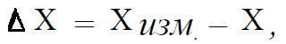 (1)

где Х_{изм} - измеренное значение; х - истинное (действительное) значение измеряемой величины.

Относительная погрешность измерения – отношение абсолютной погрешности к истинному значению физической величины (ФВ):

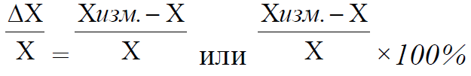, (2)

На практике вместо истинного значения ФВ используют действительное значение ФВ, под которым подразумевают значение, отличающееся от истинного так мало, что для данной конкретной цели этим отличием можно пренебречь.
Приведенная погрешность – определяется как отношение абсолютной погрешности к нормирующему значению измеряемой физической величины, то есть:
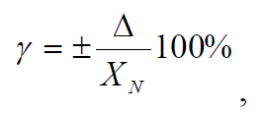 (3)

где X_{N} – нормирующее значение измеряемой величины.

Нормирующее значение X_{N} выбирают в зависимости от вида и характера шкалы прибора. Это значение принимают равным:
- конечному значению рабочей части шкалы X_{N} = X_{К}, если нулевая отметка – на краю или вне рабочей части шкалы (равномерная шкала рис.2а – X_{N} = 50; рис. 2 б – X_{N} = 55; степенная шкала – X_{N} = 4 на рис.2е);
- сумме конечных значений шкалы (без учета знака), если нулевая отметка – внутри шкалы (рис.2в – X_{N} = 20 + 20 = 40; рис.2г – X_{N} = 20 + 40 = 60);
- длине шкалы, если она существенно неравномерна (рис.2д). В этом случае, поскольку длина выражается в миллиметрах, то абсолютная погрешность выражается также в миллиметрах.
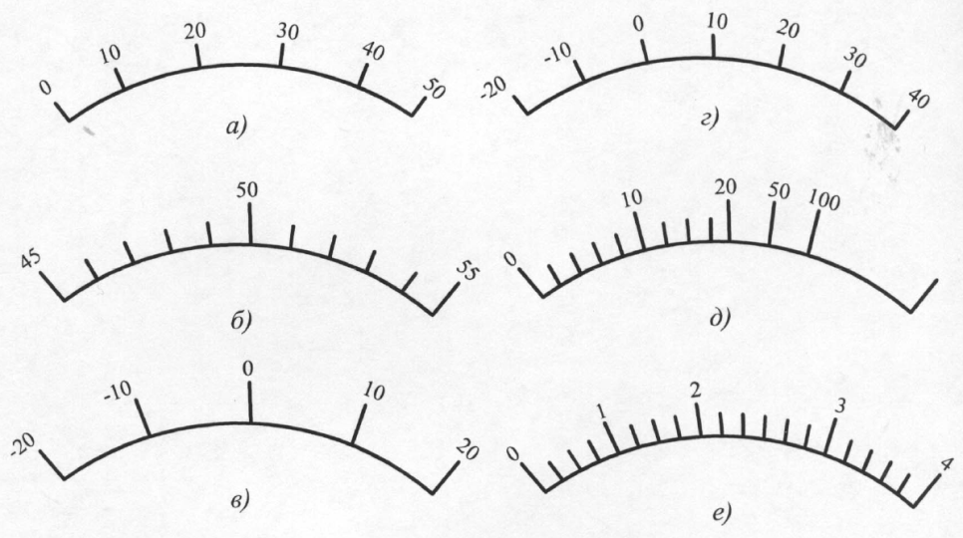
Рис. 2. Виды шкал

Погрешность измерения является результатом наложения элементарных ошибок, вызываемых различными причинами. Рассмотрим отдельные составляющие суммарной погрешности измерений.
Методическая погрешность обусловлена несовершенством метода измерения, например, неправильно выбранной схемой базирования (установки) изделия, неправильно выбранной последовательностью проведения измерений и т.п. Примерами методической погрешности являются:
- Погрешность отсчитывания – возникает из-за недостаточно точного отсчитывания показаний прибора и зависит от индивидуальных способностей наблюдателя.
- Погрешность интерполяции при отсчитывании – происходит от недостаточно точной оценки на глаз доли деления шкалы, соответствующей положению указателя.
- Погрешность от параллакса возникает вследствие визирования (наблюдения) стрелки, расположенной на некотором расстоянии от поверхности шкалы в направлении не перпендикулярном поверхности шкалы (рис. 3).
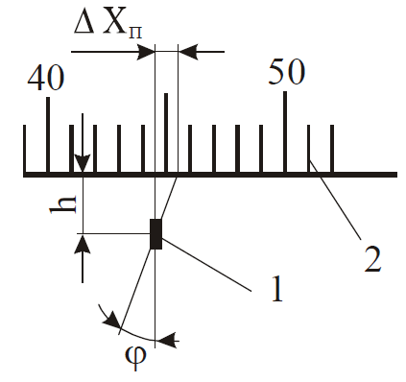
Рис.3. Схема возникновения погрешности от параллакса

- Погрешность от измерительного усилия возникают из-за контактных деформаций поверхностей в месте соприкосновения поверхностей измерительного средства и изделия; тонкостенных деталей; упругих деформаций установочного оборудования, например, скоб, стоек или штативов.
Погрешность от параллакса ∆Х_{n} прямопропорциональна расстоянию h указателя 1 от шкалы 2 и тангенсу угла φ линии зрения наблюдателя к поверхности шкалы ∆Х_{n} = h ˑ tg φ (рис. 3).
Инструментальная погрешность – определяется погрешностью применяемых средств измерения, т.е. качеством их изготовления. Примером инструментальной погрешности является погрешность от перекоса.
Погрешность от перекоса возникает в приборах, в конструкции которых не соблюден принцип Аббе, состоящий в том, что линия измерения должная являться продолжением линии шкалы, например, перекос рамки штангенциркуля, изменяет расстояние между губками 1 и 2 (рис. 4).

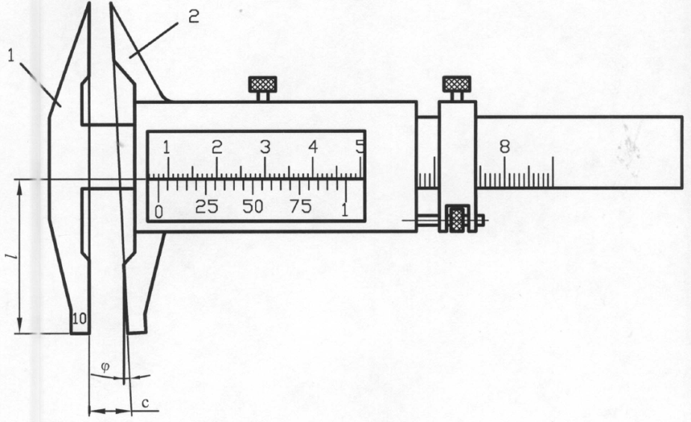

Рис.4. Погрешность измерения от перекоса губок штангенциркуля
Погрешность определения измеряемого размера из-за перекоса
∆Х_{пер.}= l ˑ cosφ. При выполнении принципа Аббе l ˑ cosφ = 0 соответственно Х_{пер.} = 0.
Субъективные погрешности связаны с индивидуальными особенностями оператора. Как правило, эта погрешность возникает из-за ошибок в отсчете показаний и неопытности оператора.
Рассмотренные выше разновидности инструментальной, методической и субъективной погрешностей вызывают появление систематических и случайных погрешностей, из которых складывается суммарная погрешность измерения. Они также могут приводить к грубым погрешностям измерений. В суммарную погрешность измерения могут входить погрешности, обусловленные влиянием условий измерений. К ним относятся основные и дополнительные погрешности.
Основная погрешность – это погрешность средства измерения при нормальных условиях эксплуатации. Как правило, нормальными условиями эксплуатации являются: температура 293 ± 5 К или 20 ± 5°С, относительная влажность воздуха 65 ± 15% при 20°С, напряжение в сети питания 220 В ± 10% с частотой 50 Гц ± 1%, атмосферное давление от 97,4 до 104 КПа, отсутствие электрических и магнитных полей.
В рабочих условиях, зачастую отличающихся от нормальных более широким диапазоном влияющих величин, появляется дополнительная погрешность средств измерений.
Дополнительная погрешность возникает в результате нестабильности режима работы объекта, электромагнитных наводок, колебания параметров источников питания, наличия влаги, ударов и вибраций, температуры и т.п.
Например, отклонение температуры от нормального значения +20°С приводит к изменению длины деталей измерительных средств и изделий. Если невозможно выполнить требования к нормальным условиям, то в результат линейных измерений следует вводить температурную поправку ∆Х_{t}, определяемую по формуле:

∆Х_{t} = Х_{ИЗМ.}.[α₁ (t₁-20)- α₂ (t₂-20)], (4)

где Х_{ИЗМ.} - измеряемый размер; α₁ и α₂ - коэффициенты линейного расширения материалов измерительного средства и изделия; t₁ и t₂ - температуры измерительных средств и изделия.
Дополнительную погрешность нормируют в виде коэффициента, указывающего «на сколько» или «во сколько» изменяется погрешность при отклонении номинального значения. Например, указание, что температурная погрешность вольтметра составляет ±1% на 10°С, означает, что при изменении среды на каждые 10°С добавляется дополнительная погрешность 1%.
Таким образом, повышение точности измерения размеров добиваются за счет уменьшения влияния отдельных погрешностей на результат измерения. Например, нужно выбирать наиболее точные приборы, устанавливать их на ноль (размер) по концевым мерам длины высокого разряда, поручать измерения опытным специалистам и т.д.
Статические погрешности являются постоянными, не изменяющимися в процессе измерения, например неправильная установка начала отсчета, неправильная настройка СИ.
Динамические погрешности являются переменными в процессе измерения; они могут монотонно убывать, возрастать или изменяться периодически.
На каждое средство измерений погрешность приводится только в какой-то одной форме.
Если погрешность СИ при неизменных внешних условиях постоянна во всем диапазоне измерений (задается одним числом), то

∆ = ± а (5)

Если погрешность меняется в указанном диапазоне (задается линейной зависимостью), то

∆ = ± (а + bx) (6)

При ∆ = ± а погрешность называется аддитивной, а при ∆ = ± (а + bx) – мультипликативной.
Если погрешность выражается в виде функции ∆ = f(x), то она называется нелинейной.

5. Классы точности средств измерений

Классом точности называется обобщенная характеристика всех средств измерений данного типа, обеспечивающая правильность их показаний и выражаемая пределами допускаемых погрешностей или другими характеристиками, влияющими на точность. В стандартах на средства измерений конкретного типа устанавливаются требования к метрологическим характеристикам, в совокупности определяющие класс точности средств измерений этого типа. ГОСТ 8.401 – 80 устанавливает три вида классов точности СИ.
1. Для пределов допускаемой абсолютной погрешности в единицах измеряемой величины. Погрешность измерения определяется в соответствии с формулами

∆ = ± а и ∆ = ± (а + bx), (7)

где ∆ - пределы допускаемой абсолютной погрешности измерения, выраженной в единицах измеряемой величины или условно в делениях шкалы; а, b – положительные числа.
2. Для пределов допускаемой относительной погрешности в виде ряда чисел:

δ = ± А ˑ 10^{n}, (8)

где А = 1; 1,5; 2; 2,5; 4; 5; 6; n - положительное или отрицательное целое число, включая нуль (1; 0; -1; -2 …).
Классы точности СИ, выраженные через относительные погрешности, могут назначаться двумя способами:
- если ∆ = ± а, то δ = ± А ˑ 10^{n};
- если ∆ = ± (а + bx), то
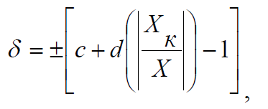 (9)

где δ - пределы допускаемой относительной погрешности, %; c, d – выбираются из ряда чисел (8); X_{к} - верхний предел измерений СИ; Х – значение измеряемой величины на входе (выходе) средства измерения или число делений, отсчитываемых по шкале.
3. Для пределов допускаемой приведенной погрешности в %:

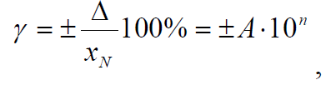 (10)

где Х_{N} – нормирующее значение измеряемой величины (см. п.1).

Классы точности присваиваются типам средств измерений с учетом результатов государственных приемочных испытаний. Средствам измерений с несколькими диапазонами измерений одной и той же физической величины или предназначенным для измерений разных физических величин могут быть присвоены различные классы точности для каждого диапазона или каждой измеряемой величины. Так, амперметр с диапазонами 0 - 10, 0 - 20 и 0 - 50 А может иметь разные классы точности для отдельных диапазонов; электроизмерительному прибору, предназначенному для измерений напряжения и сопротивления, могут быть присвоены два класса точности: один – как вольтметру, другой – как омметру.
Классы точности СИ, выраженные через абсолютные погрешности, могут быть обозначены в виде заглавных букв латинского алфавита (например, М, С и т. д.) или римских цифр (I, II, III, IV и т. д.) с добавлением условных знаков. Смысл таких обозначений раскрывается в нормативно-технической документации. При этом, чем дальше буква от начала алфавита, тем больше значения допускаемой абсолютной погрешности. Например, средство измерения класса С более точно, чем средство измерения класса М, т.е. это обозначение не определяет значение погрешности и является условным. Если же класс точности обозначается арабскими цифрами с добавлением какого-либо условного знака, то эти цифры непосредственно устанавливают оценку точности показаний средств измерений.
В связи с большим разнообразием средств измерения и их метрологических характеристик ГОСТ 8.401-80 определены способы обозначения, причем выбор того или иного способа зависит от того, в каком виде нормирована погрешность. Для СИ, у которых погрешность измерения определяется в соответствие с формулами ∆ = ± а и ∆ = ± (а + bx), класс точности присваивается порядковым номером, начиная для самого точного с 1 и далее по мере возрастания погрешности.
Если погрешность определяется по формулам (8) и (9), класс точности СИ соответствует значениям относительной или приведенной погрешности, выраженной в %.
Наиболее широкое распространение получило нормирование класса точности по приведенной погрешности.
Если приведенная погрешность γ = ± 1,5%, то класс точности СИ – 1,5. Это справедливо для приведенной погрешности, нормируемой значением физической величины в принятых единицах. В тех случаях, когда погрешность нормируется длиной шкалы прибора, класс точности
также равен численному значению γ, но обозначается по-другому.
Например, при γ = 0,5% (Х_{N} = 1) класс точности – 0,5.
Если погрешность СИ определяется формулой (9) (мультипликативная погрешность), то она обозначается с/d. Если
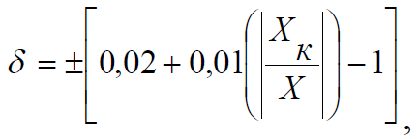
то класс точности СИ обозначается 0,02/0,01; с = 0,02, а d = 0,01, т.е. приведенное значение относительной погрешности к началу диапазона измерения γ_{н} = 0,02%, а к концу - γ_{к} = 0,01%.
Обозначения классов точности наносятся на циферблаты, щитки и корпуса средств измерений, приводятся в нормативно-технических документах. При этом в эксплуатационной документации на средство измерений, содержащей обозначение класса точности, должна быть ссылка на стандарт или технические условия, в которых установлен класс точности для этого типа средств измерений.
Необходимо еще раз подчеркнуть, что класс точности является обобщенной характеристикой средств измерений. Знание его позволяет определить не точность конкретного измерения, а лишь указать пределы, в которых находится значение измеряемой величины.
В таблице 1 представлены формулы для вычисления погрешностей и обозначение классов точности СИ.
Пример. Отсчет по шкале прибора с пределами измерения 0 – 50А и равномерной шкалой составил 25А.

Таблица 1
Формулы вычисления погрешностей и обозначение классов точности СИ

Вид погрешности | Формула | Пределы допускаемой погрешности | Обозначение класса точности |  | СИ, рекомендуемые к обозначению таким способом
 |  |  | в НТД | на СИ
Абсолютная | ∆ = ±а  ∆ = ± (а + bx) | ∆ = ± 0,2А | Класс точности N или класс точности III | N  III | Меры  Меры
Относительная | (8) | Δ = δ ± 0,5% | Класс точности 0,5 | 0,5 | Мосты, счетчики, измерительные  трансформаторы
 | (9) | δ = ± [0,02 + 0,01 (|X_{k} / X| - 1], % | Класс точности 0,002/0,01 | 0,002/0,01 | Цифровые СИ
Приведённая | (10) | а) при Х_{N} = X_{K}  γ = ± 1,5% | Класс точности 1,5 | 1,5 | Аналоговые СИ; если Х_{N} – в единицах величины
 |  | б) Х_{N} – длина шкалы или её части, мм  γ = ± 0,5% | Класс точности 0,5 | 0,5 | Омметры; если Х_{N} определяется длиной

Пренебрегая другими видами погрешностей измерения, оценить пределы допускаемой абсолютной погрешности этого отсчета при использовании различных СИ класса точности: 0,02/0,01; 0,5 и 0,5.
Решение:
1. Для СИ класс точности 0,02/0,01:

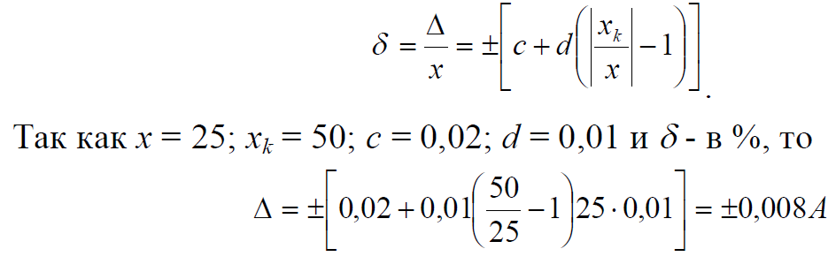

Учитывая правила записи результата измерения, последний окончательно выглядит следующим образом: Х = (25 ± 0,01) А.
2. Для СИ класса точности 0,5:

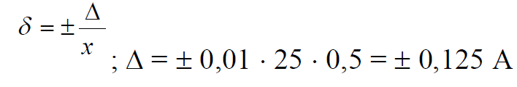

Учитывая правила записи результата измерения, последний окончательно выглядит следующим образом: Х = (25 ± 0,12) А.
3. Для Си класса точности 0,5:

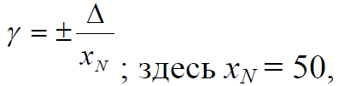 тогда
∆ = ± 0,001 ˑ 50 ˑ 0,5 = ± 0,25А

Учитывая правила записи результата измерения, последний окончательно выглядит следующим образом: Х = (25 ± 0,25) А.

6. Способы исключения и уменьшения погрешностей измерения

В ряде случаев систематическая погрешность может быть исключена за счет устранения источников погрешности до начала измерений (профилактика погрешности), а в процессе измерения – путем внесения известных поправок в результаты измерений.
Профилактика погрешности – наиболее рациональный способ ее снижения и заключается в устранении влияния, например, температуры (термоизоляцией), магнитных полей (магнитными экранами), вибраций и т.п. Сюда же относятся регулировка, ремонт и поверка СИ.
Внесение поправок в результат является, наиболее распространенным способом исключения систематической погрешности ∆_{С}. Поправка численно равна значению систематической погрешности, противоположна ей по знаку и алгебраически суммируется с результатом измерения:
q = - ∆_{С}
Случайные погрешности нельзя исключить полностью, но их влияние может быть уменьшено путем обработки результатов измерений. Для этого должны быть известны вероятностные и статистические характеристики (закон распределения, среднее квадратичное отклонение, доверительный интервал и т.д.).
Существуют законы, связывающие случайные погрешности и вероятность их появления при измерении и изготовлении деталей (теория вероятностей определяет их как законы распределения случайных величин). В машиностроении случайные погрешности наиболее часто возникают и распределяются в соответствии с законом нормального распределения, или законом Гаусса (рис. 5). Этому закону подчиняются случайные величины, появление которых зависит от большого количества причин, ни одна из которых не имеет решающего значения и играет малую роль в их возникновении.

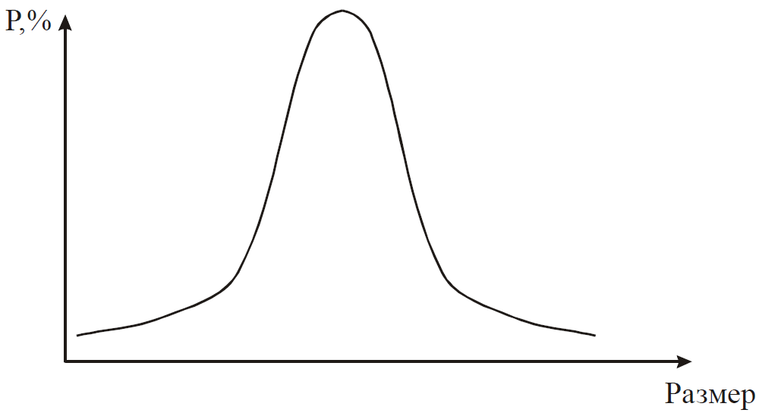
Рис.5. Кривая Гаусса

